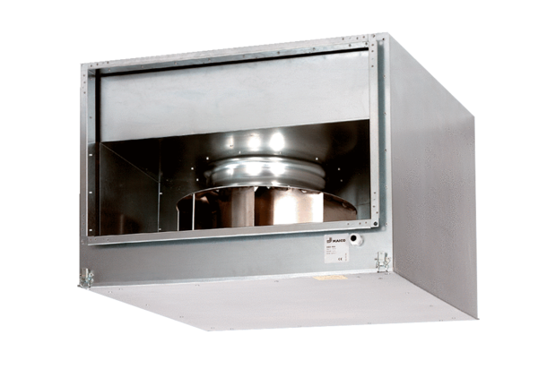Hangszigetelt csőventilátor DSK 35/4Csomagolási egység: 1 darabVálaszték: D
Termékszám: 0086.0646Gyártó: MAICO

